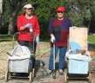
מהאשפח של עדה ונורית
דף 236
אוקטובר 2013
נשפך מן הפח – חשיבה לוגית תוביל אותך מנקודה A לנקודה B , הדמיון יוביל אותך לכול מקום
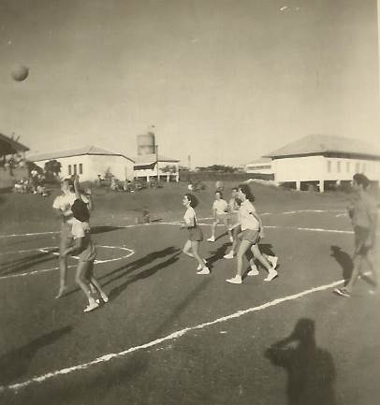
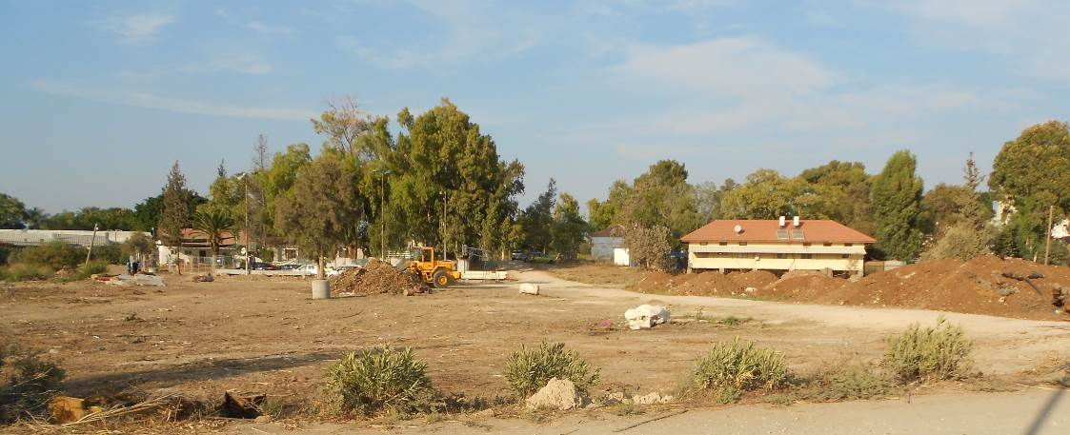
עולה על גדותיו-
בית התינוקות, היום בית העץ הגדול

כיתות התיכון והמנהלה היום בית מגורים
בית הפלמ"ח, היום גרים פה משפחות – קליין ודורון
בשבוע שעבר ניקו את איזור הספורט שייבנה מדרום למגרש הכדורסל בכיוון כביש הכניסה,
בתמונה למטה מגרש הכדורסל מעפר בתחילת שנות ה-50.
מימן נירה זכאי, באמצע דליה שרף ומשמאל אלפא

שיהיה לכולם שבוע נפלא
מעדה ונורית פ.

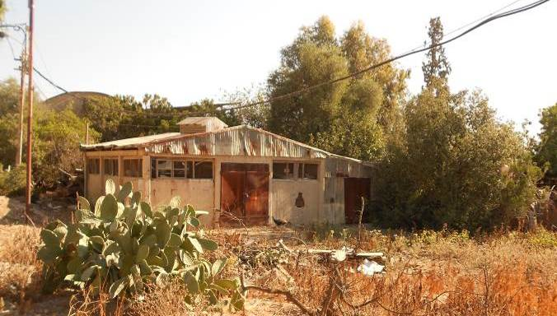
בחדשות ראינו שאפשר לקנות מגרשים במבנים ישנים שאין בהם שימוש, גם לנו יש הצעה למגרש כזה, ניתן לחילופין לעשות שימור אתרים במקום או להסריט בו סרט על שכונת עוני ב דרום מזרח אירופה.
למי שלא מזהה זאת הנגרייה (האורווה לשעבר)

